
第16讲 空间点、直线、平面之间的位置关系
内容导航——预习三步曲
第一步：学
析教材·学知识：教材精讲精析、全方位预习
练题型·强知识：核心题型举一反三精准练
【题型01：平面的概念及其表示】
【题型02：平面分空间的区域数量】
【题型03：三个基本事实及推论】
【题型04：点共面、线共面问题】
【题型05：线共点、点共线问题】
【题型06：线线、线面、面面的位置关系】
第二步：记
串知识·识框架：思维导图助力掌握知识框架、学习目标复核内容掌握
第三步：测
过关测·稳提升：小试牛刀检测预习效果、查漏补缺快速提升


知识点1：平面的概念及表示方法
1、平面的概念：几何里所说的“平面”是从生活中的一些物体中抽象出来的，是无限延展的
2、平面的特点：（1）平面是平的；（2）平面是没有厚度的；（3）平面是无限延展而没有边界的；（4）平面是由空间点、线组成的无限集合；（5）平面图形是空间图形的重要组成部分。
3、平面的画法：
（1）当平面水平放置时，平行四边形的锐角一般画成45°，且横边长等于其邻边长的2倍；
（2）当平面竖直放置时，平行四边形的一组对边通常画成铅垂线。
4、平面的表示方法：
（1）一个希腊字母：如，，等；
（2）两个大写英文字母：表示平面的平行四边形的相对的两个顶点；
（3）四个大写英文字母：表示平面的平行四边形的四个顶点。
5、点与直线（平面）、直线与平面的位置关系
（1）点与直线（平面）的位置关系只能用“∈”或“∉”，
（2）直线与平面的位置关系只能用“⊂”或“⊄”．

知识点2：平面的基本事实
1、基本事实1
（1）内容：过不在一条直线上的三点，有且只有一个平面
（2）图形：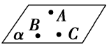
（3）符号表示：A，B，C三点不共线⇒存在唯一的平面α使A，B，C∈α
（4）作用：确定一个平面或判断“直线共面”的方法
2、基本事实：
（1）内容：如果一条直线上的两点在一个平面内，那么这条直线在这个平面内
（2）图形：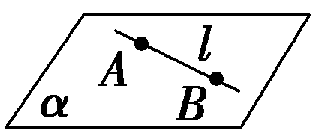
（3）符号表示：A∈l，B∈l，且A∈α，B∈α⇒l⊂α
（4）作用：①检验平面；②判断直线在平面内；③由直线在平面内判断直线上的点在平面内
3、基本事实：
（1）内容：如果两个不重合的平面有一个公共点，那么它们有且只有一条过该点的公共直线
（2）图形：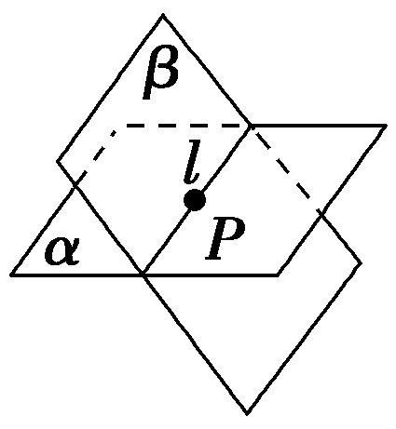
（3）符号表示：P∈α，P∈β⇒α∩β＝l且P∈l
（4）作用：①判定两平面相交；②作两平面相交的交线；③证明点共线或线共点
4、三个推论：
推论1：经过一条直线和直线外一点，有且只有一个平面．
推论2：经过两条相交直线，有且只有一个平面．
推论3：经过两条平行直线，有且只有一个平面．

知识点3：空间点、直线、平面位置关系
1．直线与直线的位置关系
（1）共面与异面直线
定义：不同在任何一个平面内的两条直线．
异面直线的画法：
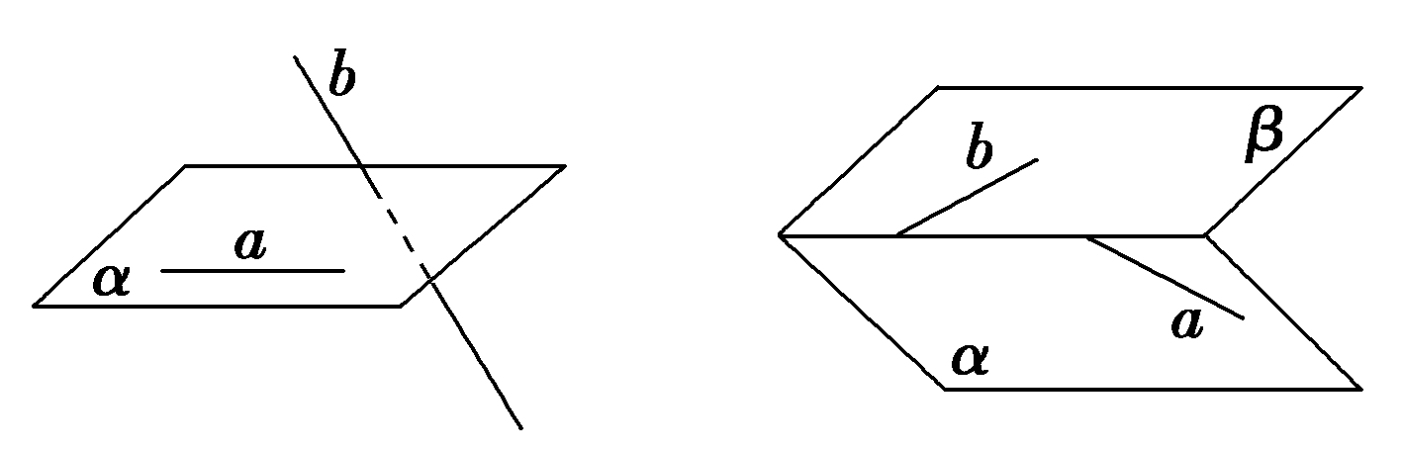
① ②
（2）空间两条直线的位置关系
位置关系 | 特点
相交 | 同一平面内，有且只有一个公共点
平行 | 同一平面内，没有公共点
异面直线 | 不同在任何一个平面内，没有公共点
2、直线与平面的位置关系
位置关系 | 直线a在平面α内 | 直线a在平面α外
 |  | 直线a与平面α相交 | 直线a与平面α平行
公共点 | 无数个公共点 | 一个公共点 | 没有公共点
符号表示 | a⊂α | a∩α＝A | a∥α
图形表示 | 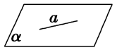 | 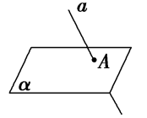 | 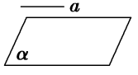
3、两个平面的位置关系
位置关系 | 两平面平行 | 两平面相交
公共点 | 没有公共点 | 有无数个公共点(在一条直线上)
符号表示 | α∥β | α∩β＝l
图形表示 | 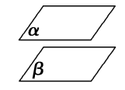 | 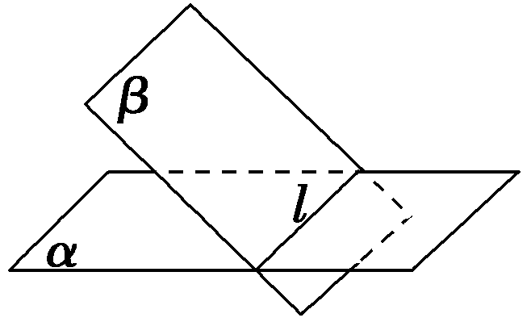


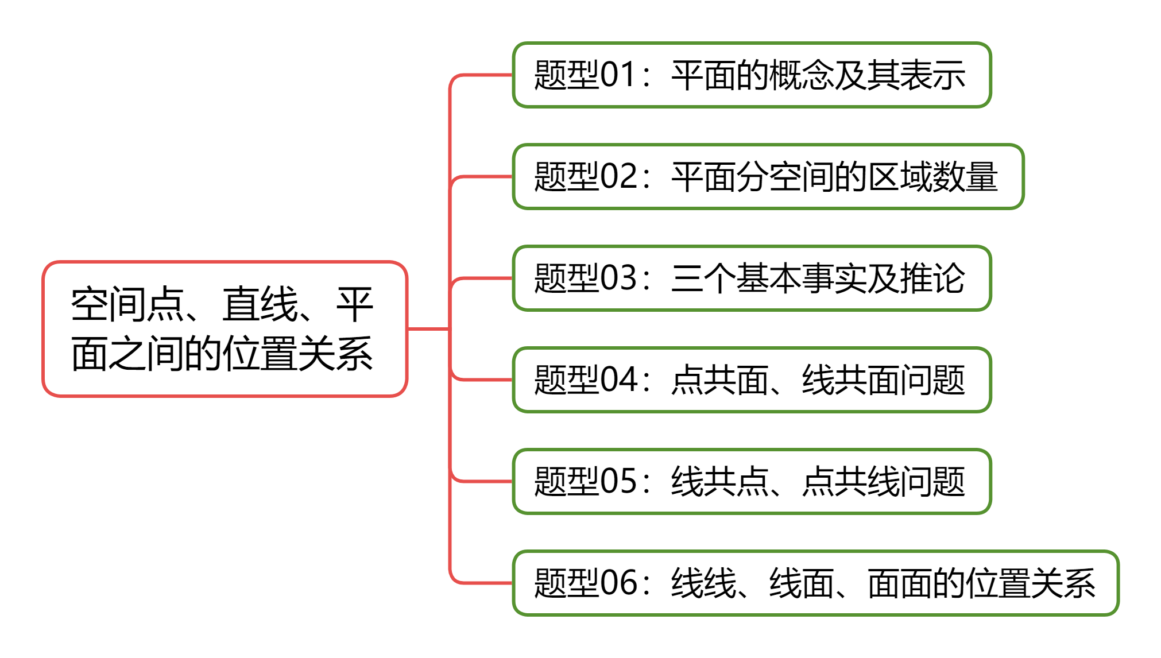
【题型01：平面的概念及其表示】
1．下面说法中正确的是（ ）
A．任何一个平面图形都是一个平面
B．平静的太平洋面是平面
C．平面就是平行四边形
D．在几何体的直观图中，平面多边形和圆、椭圆都可以表示一个平面
【答案】D
【分析】根据平面的概念，逐项判定，即可求解.
【详解】对于A中，平面是无限延展的，所以一个平面图形不是一个平面，所以A不正确；
对于B中，平静的太平洋面是个有边界的图形，不是平面，所以B不正确；
对于C中，平面可以用平行四边形表示，但平面不是是平行四边形，所以C不正确；
对于D中，在几何体的直观图中，平面多边形和圆、椭圆都可以表示一个平面，所以D正确.
故选：D.
2．若一直线a在平面内，则正确的作图是（ ）
A．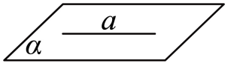 B．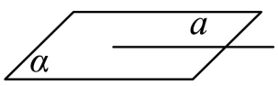
C．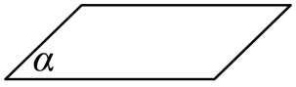 D．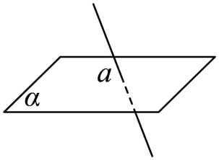
【答案】A
【分析】根据线在平面的定义即可判断.
【详解】B选项中直线超出平面，故B选项错误；
C选项中没有画出直线，故C选项错误；
D选项直线与平面相交，故D选项错误.
故选：A.
3．（23-24高一下·北京房山·期末）“点A在直线l上，l在平面内”用数学符号表示为（ ）
A．， B．，
C．， D．，
【答案】D
【分析】由点线面的位置关系及其表示即可得解.
【详解】“点A在直线l上，l在平面内”用数学符号表示为，.
故选：D.
4．（24-25高一下·河南郑州·期中）下列用符号表示空间内点A，直线l，平面α，β的位置关系，符号使用不恰当的是（ ）
A． B． C． D．
【答案】B
【分析】根据点，线，面的关系及符号表示判断各个选项即可.
【详解】，A选项正确；
，B选项错误；D选项正确；
，C选项正确；
故选：B.
5．（24-25高一下·福建龙岩·期末）用符号语言表述“若直线在平面内，则直线上的一点必在平面内”，正确的是（ ）
A． B．
C． D．
【答案】A
【分析】根据给定条件，利用点与线、线与面、点与面的关系的集合表示，逐项判断.
【详解】由直线在平面内，得；由点在直线上，得；由点在平面内，得，
选项A正确，选项BCD都错.
故选：A
6．（23-24高一下·广东广州·期中）如图所示的点，线，面的位置关系，用符号语言表示正确的是（ ）
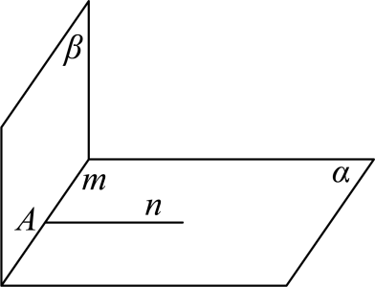
A． B．
C． D．
【答案】C
【分析】根据点、线、面的位置关系，及其符号表示逐一判断即可.
【详解】点和面、点和线的关系用“”或“”表示，故A错误；
线面关系用“”或“”表示，故BD错误；
根据图形有，C正确.
故选：C

【题型02：平面分空间的区域数量】
1．空间中两个平面将空间分成的部分数为（ ）
A．2 B．3 C．4 D．3或4
【答案】D
【解析】两个平面相交时，可以将空间分成4个部分；两个平面不相交时将空间分成3个部分．
【详解】当两个平面平行时，将空间分成3部分；当两个平面相交时，将空间分成4部分.
故选：D
【点睛】本题考查平面空间分成几个部分的求法，解题时要认真审题，注意空间思维能力的培养．属于基础题.
2．（24-25高一下·黑龙江大庆·期中）一个三棱锥的四个面所在的平面可以将空间划分为（ ）个区块.
A． B． C． D．
【答案】B
【分析】由三棱柱三个侧面、两个平行的底面将空间分成21部分，再由三棱柱变为三棱锥可得解.
【详解】三棱柱三个侧面将空间分成7部分，三棱柱两个平行的底面又在这个基础上分成3大部分，
故三棱柱各面所在的平面将空间分成3×7=21部分，
把三棱柱上面的三个顶点合成一个点，变成三棱锥，这样三棱柱上面的7部分变为1部分，
中间和下面的各有7部分，所以一个三棱锥的四个面所在的平面可以将空间划分为15个区块.
故选：B.
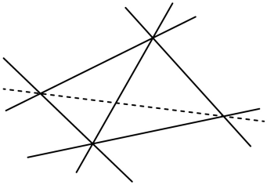
3．（24-25高一下·山西临汾·期末）若三个不同平面把空间分成部分，则正整数的值不可能是（ ）
A．8 B．4 C．6 D．5
【答案】D
【分析】分别讨论三个平面的位置关系，根据它们位置关系的不同，确定平面把空间分成的部分数目．
【详解】如图，若三个平面平行，此时三个不同平面把空间分成部分，
如图，若其中两个平面平行，另一平面与这两个平面都相交，
此时三个不同平面把空间分成部分，
如图，若三个平面两两相交且交线互相平行，此时三个不同平面把空间分成部分，
如图，若三个平面两两相交且交线交于同一点，此时三个不同平面把空间分成部分，
如图，若三个平面相交于同一条直线，此时三个不同平面把空间分成部分，
故A、B、C都有可能，D不可能.
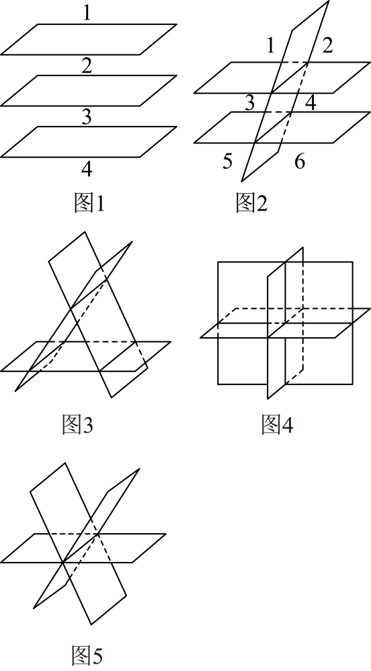
故选：D.
4．（23-24高一下·上海·期末）已知平面与平面将空间分成3部分，若空间中还有一个平面，那么这三个平面可以将空间分成 ．部分．
【答案】或
【分析】由题意可得，再分分别与相交时，时两种情况讨论即可.
【详解】因为平面与平面将空间分成3部分，
所以，
当分别与相交时，这三个平面可以将空间分成部分；
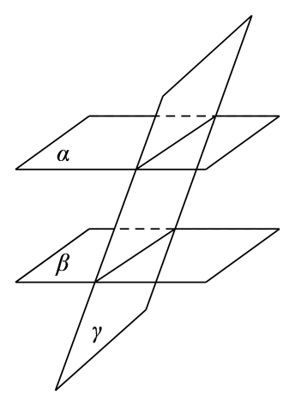
当时，这三个平面可以将空间分成部分，
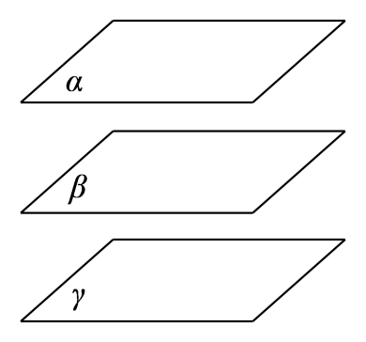
综上所述这三个平面可以将空间分成或部分.
故答案为：或.
5．正方体的6个面无限延展后把空间分成 个部分
【答案】
【分析】正方体的6个面无限延展后把空间分成个部分，得到答案.
【详解】正方体的6个面无限延展后把空间分成个部分.
故答案为：

【题型03：三个基本事实及推论】
1．（24-25高一下·全国·课后作业）空间中，可以确定一个平面的条件是（ ）
A．三个点 B．四个点 C．三角形 D．都不对
【答案】C
【分析】根据公理2即可得出答案．
【详解】在A中，不共线的三个点能确定一个平面，共线的三个点不能确定一个平面，故A错误；
在B中，共线的四个点不能确定一个平面，故B错误；
在C中，由于三角形的三个顶点不共线，因此三角形能确定一个平面，故C正确；
则D错误．
故选：C．
2．当我们停放自行车时，只要将自行车的排脚放下，自行车就稳了，这用到了（ ）
A．三点确定一个平面 B．不在同一直线上的三点确定一个平面
C．两条相交直线确定一个平面 D．两条平行直线确定一个平面
【答案】B
【分析】根据平面基本事实可得正确的选项.
【详解】自行车的前轮、后轮、排脚与地面的三个接触点不在同一条直线，
它们可以确定一个平面，因此自行车就稳了，
故选：B.
3．给出下面四个命题，其中错误的命题个数是（ ）
①三个不同的点确定一个平面； ②一条直线和一个点确定一个平面；
③空间两两相交的三条直线确定一个平面； ④两条平行直线确定一个平面.
A．1个 B．2个 C．3个 D．4个
【答案】C
【分析】利用平面公理及推论即可判断.
【详解】由三个不在同一直线不同的点确定一个平面，故①错误；
一条直线和直线外一个点确定一个平面，故②错误；
空间两两相交的三条不能交于同一点的直线确定一个平面，故③错误；
两条平行直线确定一个平面，故④正确.
故选：C
4．如图，，，，且，直线，过三点的平面记作，则与的交线必经过（ ）
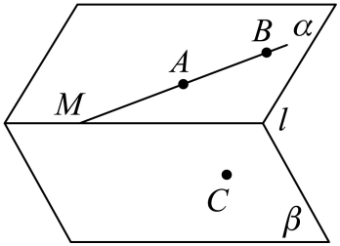
A．点 B．点 C．点但不过点 D．点和点
【答案】D
【分析】根据平面的基本事实，结合图形，即可判断选项.
【详解】∵直线，过三点的平面记作，
，
∴与的交线必通过点和点，
故选：D．
5．在空间四边形中，在上分别取E，F，G，H四点，如果交于一点P，则（ ）
A．P一定在直线上
B．P一定在直线上
C．P在直线或上
D．P既不在直线上，也不在直线上
【答案】B
【分析】由题设知面，结合已知条件有面、面，进而可判断P所在的位置.
【详解】由题意知：面，又交于一点P，
∴面，同理，面，又面面，
由公理3知：点P一定在直线上.
故选：B.
6．已知为平面，为点，为直线，下列推理中错误的是（ ）
A．，则
B．，则直线，直线
C．，则
D．，且不共线，则重合
【答案】C
【分析】根据题意，结合平面的基本性质，以及确定平面的依据，逐项判定，即可求解.
【详解】对于A中，由，根据直线上有两个点在平面内，则这条直线在这个平面内，可得，所以A正确；
对于B中，由，根据直线上有两个点在平面内，则这条直线在这个平面内，可得直线，直线，所以B正确；
对于C中，由，则平面和平面是一条经过点的直线，所以C不正确；
对于D中，由，且不共线，根据过不共线的三点唯一确定一个平面，可得重合，所以D正确.
故选：C.

【题型04：点共面、线共面问题】
1．如图，在下列正方体中，M，N为正方体的两个顶点，P，Q分别为所在棱的中点，则在这四个正方体中，M，N，P，Q四点共面的是（ ）
A．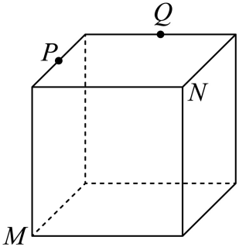 B．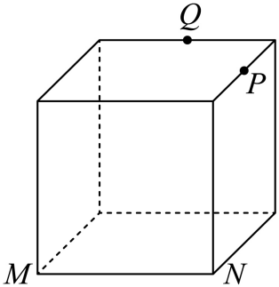
C．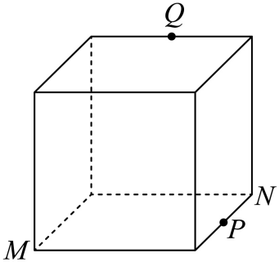 D．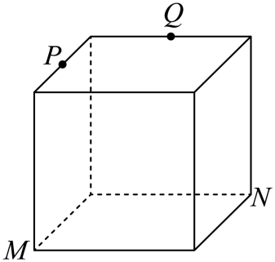
【答案】D
【分析】根据图形及平行公理判断即可.
【详解】对于A：显然、、在正方体的上底面，且三点不共线，不在正方体的上底面，
所以、、、四点不共面，故A错误；
对于B：
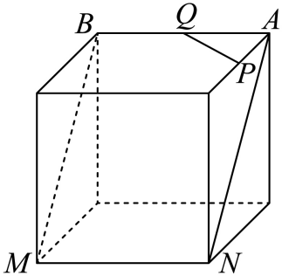
如图，，即、、、四点共面，即、、三点共面，且三点不共线，
又平面，所以、、、四点不共面，故B错误；
对于C：显然、、在正方体的下底面，且三点不共线，不在正方体的下底面，
所以、、、四点不共面，故C错误；
对于D：
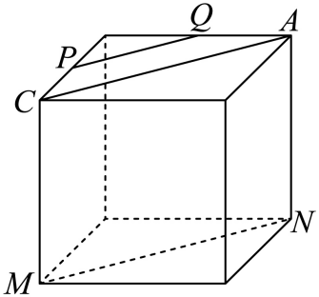
如图，连接，则，又，所以，
所以、、、四点共面，故D正确.
故选：D
2．分别是空间四边形的边的中点，则的位置关系是（ ）
A．异面 B．平行
C．相交 D．重合
【答案】C
【分析】根据中位线定理，结合平面的确定方法，可得答案.
【详解】由题意可作图如下：
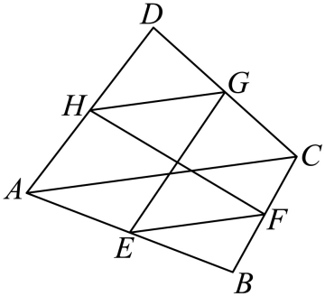
因为分别为的中点，所以同理可得，则，
所以四点共面，则与相交.
故选：C.
3．两两相交且不过同一个点的三条直线必在同一个平面内．
已知：如图，直线两两相交，交点分别为．求证：直线共面．
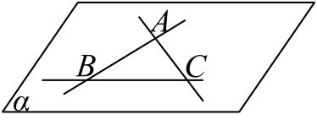
【答案】证明见解析
【分析】利用平面的公理及推论证明即可.
【详解】因为直线和相交于点，
所以直线和可确定一个平面，记为．
因为，，所以，．所以．
因此，直线都在平面内，即它们共面．
4．如图，在正三棱柱中，侧棱与底面边长均为2，点分别为的中点，点满足．求证：四点共面.
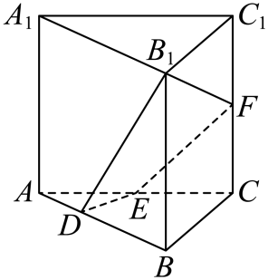
【答案】证明见解析
【分析】取中点，过作于，连接，，依次证明，，即可证明，，，四点共面，最后由即可得证；
【详解】取中点，过作于，连接，，
则，，，
所以四边形是平行四边形，，
由得，，
又，，，所以，，，四点共面，
又，所以，，，四点共面.
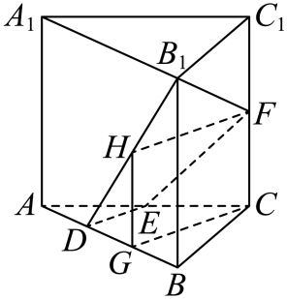
5．证明两两相交而不共点的四条直线在同一平面内．
已知：如图，直线两两相交，且不共点．求证：直线在同一平面内.
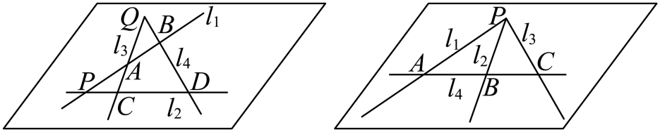
【答案】证明见解析
【分析】证明几条直线共面的依据是公理3及推论和公理1．先证某两线确定平面，然后证其它直线也在内．
【详解】图①中，没有三条直线交于一点，
因为，所以确定平面，
又因，所以，
所以，
同理可得，
所以直线在同一平面内；
图②中，三条直线交于一点，
因为又因，所以，
所以，
同理，
所以直线在同一平面内，
综上所述，所以直线在同一平面内.

【题型05：线共点、点共线问题】
1．（2024高一下·全国·专题练习）如图，在正四棱柱中，，，E为的中点，经过BE的截面与棱，分别交于点F，G，直线BG与EF不平行．证明：直线BG，EF，共点.
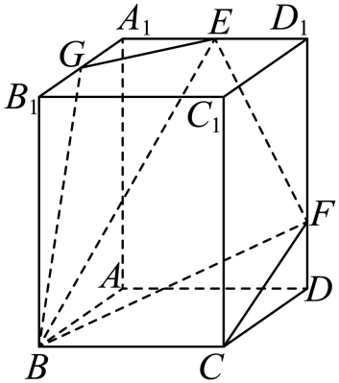
【答案】证明见解析
【分析】先设与有一公共点，再根据基本事实3证明该公共点在直线上即可
【详解】四点共面，不平行于，设，
又平面，平面，均不平行于，
P为平面与的公共点，
∵平面平面，
∴根据基本事实3可得，
∴直线BG，EF，共点.
2．如图所示，在平面外，三边AB，AC，BC所在直线分别交平面于P，Q，R三点．求证：P，Q，R三点在同一直线上．
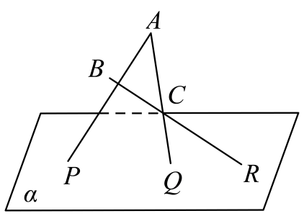
【答案】证明见解析
【分析】根据平面的性质分析可知点P，Q，R均在平面ABC与平面的交线上，即可得结果.
【详解】由，可知点，
且平面ABC，可知点平面ABC，又，
所以点P在平面ABC与平面的交线上，
同理可得：点Q，R均在平面ABC与平面的交线上，
所以P，Q，R三点共线．
3．（25-26高一下·全国·课堂例题）如图，已知分别是正方体的棱的中点，.证明：直线交于同一点；
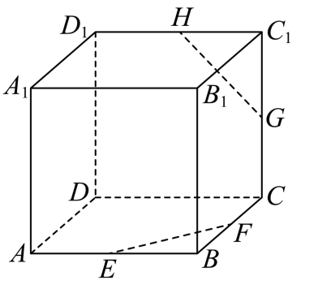
【答案】证明见解析
【分析】先证明，可推得相交于点，再证明即可.
【详解】在正方体中，连接，
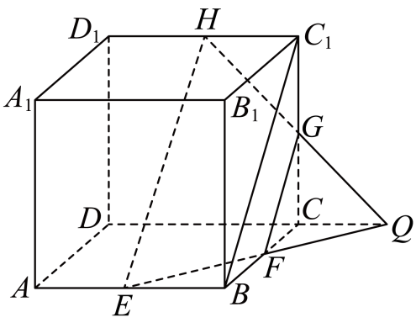
由，得四边形是平行四边形，则，
由分别是的中点，得，则，即四点共面，
而，则相交，设交点为，则，而平面，则平面，
同理平面，而平面平面
则，即点在直线上，所以直线交于同一点.
4．在空间四边形ABCD中，H，G分别是AD，CD的中点，E，F分别边AB，BC上的点，且．求证：
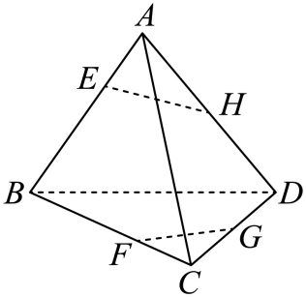
(1)四边形EFGH为梯形；
(2)直线EH，BD，FG相交于一点．
【答案】(1)证明见解析
(2)证明见解析
【分析】（1）作出辅助线，由中位线得到平行关系及比例关系，进而得到，且，故四边形为梯形；
（2）由（1）得到相交于一点，因为平面，平面，而平面平面，所以，证明出结论.
【详解】（1）由题意，作图如下：
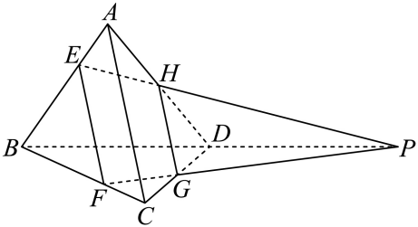
连接、，因为空间四边形中，分别是的中点，
所以，且，
又因为，所以，且，
所以，且，
故四边形为梯形.
（2）由（1）知四边形为梯形，且是梯形的两腰，
所以相交于一点.
设交点为，
因为平面，所以平面，
同理平面，而平面平面，所以，
故点是直线的公共点，即直线相交于一点.
5．如图所示，在正方体中，E，F分别是的中点．
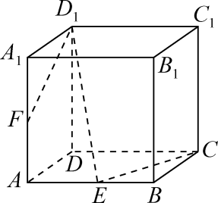
(1)求证：三线交于点P；
(2)在（1）的结论中，G是上一点，若FG交平面ABCD于点H，求证：P，E，H三点共线．
【答案】(1)证明见解析；
(2)证明见解析
【分析】（1）连接，，可得到且，则EC与相交，设交点为P，则能得到P平面ABCD，平面，结合平面平面，即可得证；
（2）可证明P，E，H都在平面与平面ABCD的交线上，即可得证
【详解】（1）证明：连接，，
正方体中，E，F分别是的中点，
∴且，
∵且，
∴且，
∴EC与相交，设交点为P，
∵PEC，EC平面ABCD，∴P平面ABCD；
又∵，平面，∴平面，
∴P为两平面的公共点，
∵平面平面，∴，
∴三线交于点P；
（2）
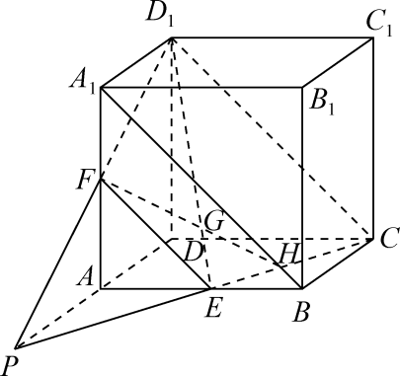
在（1）的结论中，G是上一点，FG交平面ABCD于点H，
则FH平面，∴平面，又平面ABCD，
∴平面平面ABCD，
同理，平面平面ABCD，
平面平面ABCD，
∴P，E，H都在平面与平面ABCD的交线上，
∴P，E，H三点共线．

【题型06：线线、线面、面面的位置关系】
1．（24-25高一下·贵州黔西·月考）已知平面和直线，且则与的位置关系是 ．
【答案】平行或相交
【分析】分别考虑相交或平行时，是否存在满足条件的直线得解.
【详解】，，
当与相交或平行时，都能找到且，
故答案为：平行或相交
2．（23-24高一·全国·课堂例题）已知平面和平面平行，若两直线m，n分别在平面，内，则m，n的关系不可能是（ ），并说明理由．
A．平行 B．相交 C．异面 D．平行或异面
【答案】B
【分析】可以利用反证法证明直线m，n不可能相交.
【详解】假设直线m，n相交于点P，则有，
又因为两直线m，n分别在平面，内，即，
所以，即平面和平面有公共点P，这与平面和平面平行冲突，
所以直线m，n不可能相交；
对于A，C，D选项，如下图，在正方体中，把平面看作是平面，平面看作是平面，
我们知道平面与平面平行，其中有，与异面，因此选项A，C，D均有可能，
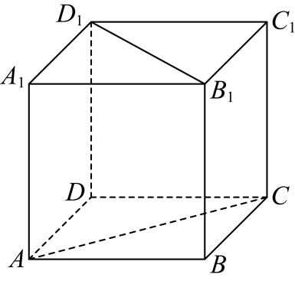
故选：B.
3．（24-25高一下·内蒙古呼和浩特·期末）若平面平面，直线，直线，那么直线a，b的位置关系一定是（ ）
A．无公共点 B．平行 C．异面 D．相交
【答案】A
【分析】利用面面平行的定义判断即可.
【详解】由平面平面，得平面无公共点，而直线，直线，
所以直线无公共点.
故选：A
4．（24-25高一下·全国·随堂练习）下列命题正确的个数为（ ）
①若直线上有无数个点不在平面内，则；
②如果两条平行直线中的一条与一个平面平行，那么另一条也与这个平面平行；
③若直线与平面平行，则与平面内的任意一条直线都没有公共点．
A．0 B．1 C．2 D．3
【答案】B
【分析】利用直线与平面的位置关系，逐一判断各个命题即可.
【详解】对于①，直线上有无数个点不在平面内，则或直线与平面相交，①错误；
对于②，两条平行直线中的一条与一个平面平行，则另一条与这个平面平行或在平面内，②错误；
对于③，直线与平面平行，则与平面没有公共点，与平面内的任意一条直线都没有公共点，③正确，
所以给定命题正确的个数为1.
故选：B
5．（24-25高一下·陕西渭南·期末）直线与平面相交，则下列结论成立的是（ ）
A．内的所有直线与都相交 B．内不存在与平行的直线
C．内的所有直线与都是异面直线 D．内存在唯一一条直线与平行
【答案】B
【分析】根据线面相交关系，结合平面的基本性质及各项的描述，即可得.
【详解】由题设，平面内的直线与直线只有相交或异面两种位置情况，不可能有平行的情况，A、C、D错、B对；
故选：B
6．已知平面、满足，若异面直线、满足，，则与、的位置关系是（ ）
A．至多与、中的一条相交 B．至少与、中的一条相交
C．至少与、中的一条异面 D．至少与、中的一条平行
【答案】B
【分析】根据异面直线的定义直接判断.
【详解】异面直线、满足，，，
则与平行或相交，与平行或相交，
但直线与，不能同时平行，
若直线与，同时平行，则与平行，与两直线异面矛盾，
所以至少与、中的一条相交，
故选：B.
7．平面与平面相交于直线，点在平面上，点在平面上但不在直线上，直线与直线相交于点．设三点确定的平面为，则与的交线是（ ）
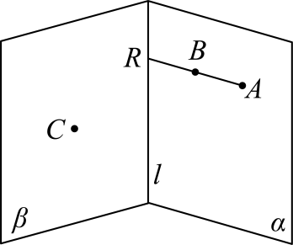
A．直线； B．直线；
C．直线； D．以上均不正确．
【答案】C
【分析】根据已知得既在平面上又在平面可得答案.
【详解】因为直线与直线相交于点，，所以平面，
又点在平面上，所以平面，
因为平面，点在直线上，所以平面，
又平面，所以平面，
所以与的交线是直线.
故选：C.
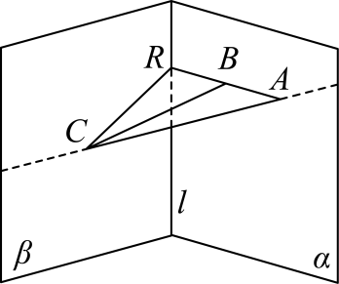
8．（24-25高一下·上海杨浦·期末）正方体中，直线平面，直线平面，记该正方体的12条棱所在的直线构成的集合为．给出下列四个命题：
①中可能恰有2条直线与异面； ②中可能恰有4条直线与异面；
③中可能恰有8条直线与异面； ④中可能恰有10条直线与异面．
其中，正确命题的个数为（ ）
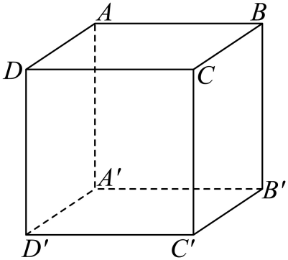
A．1 B．2 C．3 D．4
【答案】C
【分析】根据题意，利用异面直线的定义，依次分析4个命题是否正确，综合可得答案.
【详解】根据题意，依次分析4个命题：
因为直线平面，所以、、、不可能与直线异面，
当直线过底面两个顶点时，
若直线为底面边所在直线时，假设直线取，中只有四条直线、、、与直线异面，故②正确；
若直线为底面对角线时，假设直线取，此时中有直线、、超过2条直线与直线异面；
若直线只过底面的一个顶点时，假设直线过点，此时中有直线、、超过2条直线与直线异面；
若直线不过底面的任何一个顶点时，此时中有直线、、超过2条直线与直线异面；
综上所述，中不可能有2条直线与异面，故①错误；
对于③，当直线取点与线段的中点连线时，中除了、、和之外有8条棱均与直线异面，故③正确；
对于④，当直线取线段中点与线段的中点连线时，中除了和之外的10条棱均与直线异面，故④正确.
故选：C.
9．（23-24高一下·贵州毕节·月考）（多选题）如图是一个正方体的展开图，如果将它还原为正方体，则下列说法正确的是（ ）
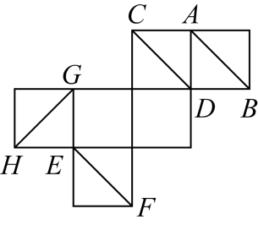
A．AB与CD是异面直线 B．GH与CD相交
C． D．EF与AB异面
【答案】ABC
【分析】还原几何体，再判断线与线的位置关系.
【详解】展开图还原为几何体后，如图，
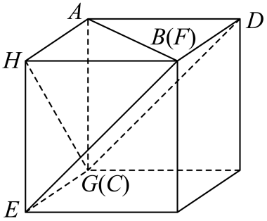
由图可知与是异面直线，与相交，，与相交，
所以A,B,C正确，D错误.
故选：ABC


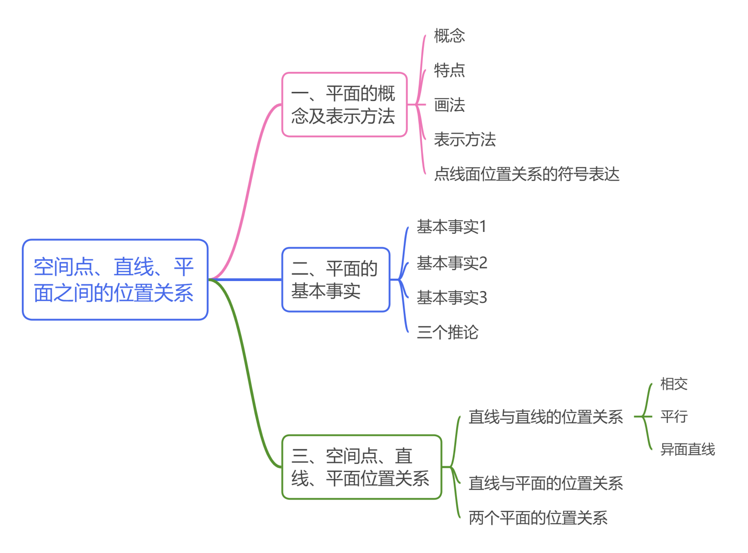

1．下面表述与结论都正确的是（ ）
A．，， B．，，
C．，， D．，，
【答案】C
【分析】根据点在线上，；线在平面内，；点在平面内，，和公理1依次判断可得答案．
【详解】解：对，，，所以直线在平面内，即，故错误；
对，直线在平面内，应为，故错误；
对，，，，故正确；
对，，，有可能，故错误．
故选：．
2．下列各图符合立体几何作图规范要求的是（ ）
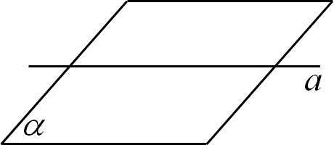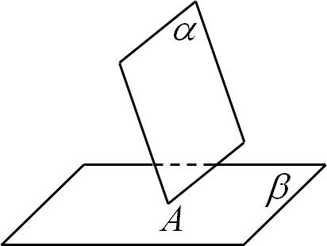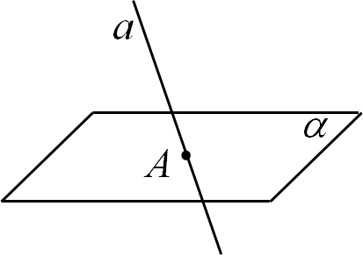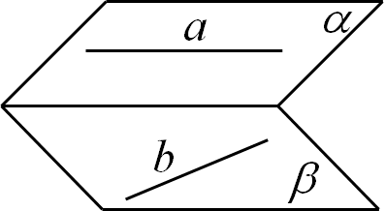
A．直线在平面内 B．平面与平面相交 C．直线与平面相交 D．两直线异面
【答案】D
【分析】直接根据立体几何作图规范要求依次判断即可.
【详解】若直线在平面内，应将直线画在平面内，A错误；
平面与平面相交时，两个平面相交于直线，而不是点，B错误；
直线与平面相交，看不到的部分应当画虚线，C错误；
两直线异面满足作图规范.
故选：D
3．（24-25高一下·云南曲靖·期末）已知直线，若，是异面直线，则a与d的位置关系为（ ）
A．相交 B．异面 C．相交或异面 D．不确定
【答案】C
【分析】根据已知直线的位置关系，结合平面的基本性质，空间想象来判断a与d的位置关系.
【详解】由，是异面直线，则异面或相交，又，故异面或相交.
故选：C
4．（24-25高一下·河北石家庄·月考）下列不是基本事实的是（ ）
A．如果两个不重合的平面有一个公共点，那么它们有且只有一条过该点的公共直线
B．平行于同一条直线的两条直线平行
C．如果一条直线上的两个点在一个平面内，那么这条直线在这个平面内
D．经过两条平行直线，有且只有一个平面
【答案】D
【分析】根据基本事实判断即可.
【详解】对于A，“如果两个不重合的平面有一个公共点，那么它们有且只有一条过该点的公共直线”是基本事实3，故A正确.
对于B，“平行于同一条直线的两条直线平行”是基本事实4，故B正确；
对于C，“如果一条直线上的两个点在一个平面内，那么这条直线在这个平面内”是基本事实2，故C正确；
对于D，经过两条平行直线，有且只有一个平面是基本事实1的推论，故D错误；
故选：D.
5．已知平面与直线，则“”是“直线与平面无公共点”的（ ）
A．充分不必要条件 B．必要不充分条件
C．充要条件 D．既不充分也不必要条件
【答案】C
【分析】根据直线与平面平行的定义可判断.
【详解】根据直线与平面平行的定义，若直线与平面没有公共点，则称直线与平面平行，
记作：，
因此“”是“直线与平面无交点”的充要条件，
故选：C．
6．（24-25高一下·河南南阳·期末）检查一张桌子的4条腿的下端是否在同一平面内，下列做法最科学合理的是（ ）
A．将桌子正放于地面上，趴地上观察桌腿和地面之间是否有缝隙
B．将桌子正放于地面上，取薄纸一张铺在桌面上观察纸张是否平整
C．将桌子倒放于地面上，用双手分别触摸四条腿底部凭手感判断是否水平
D．将桌子倒放于地面上，用细线分别连接两腿对角的下端观察两根细线是否相交
【答案】D
【分析】根据给定条件，利用平面的基本事实判断即可.
【详解】对于A，当地面不平整时，每条桌腿和地面之间都无缝隙，也不能说明4条腿的下端在同一平面内，A不是；
对于B，最多能说明桌面是否平整，不能说明4条腿的下端在同一平面内，B不是；
对于C，只能检查每条腿的下端是否平整，不能说明4条腿的下端在同一平面内，C不是；
对于D，两根细线相交，可得两根细线所在直线确定一个平面，
两个细线所在直线上的所有点都在这个平面内，能说明4条腿的下端在同一平面内，D是.
故选：D
7．（24-25高一下·河南南阳·期末）下列说法正确的是（ ）
A．若一条直线平行于两个相交平面，则该直线与这两个平面的交线平行
B．若一个平面内有三个点到另一个平面的距离相等，则这两个平面平行
C．若直线上有两点到平面的距离相等，则
D．若直线平行于平面内的无数条直线，则
【答案】A
【分析】由线面位置关系及面面位置关系逐项判断即可.
【详解】对于A，由直线与平面平行的性质定理可知该直线与这两个平面的交线平行，故A正确；
对于B，当一个平面内的三点共线或三点在另一个平面的两侧时，这两个平面可能相交，故B错误；
对于C，若直线上有两点到平面的距离相等，则与可能平行、相交，
还可能在内，故C错误；
对于D，若直线平行于平面内的无数条直线，则或，故D错误.
故选：A
8．（24-25高一下·广东·月考）已知，是两条不同的直线，是一个平面，则下列命题中，真命题是（ ）
A．若，，则与必异面 B．若点，点，则直线
C．若，，则 D．若点，点，则直线与相交
【答案】D
【分析】应用线面位置关系，线线位置关系关系判断各个选项即可.
【详解】对于A，若，，则与平行或相交、或异面，故A为假命题；
对于B，若点，点，则直线平面或直线与平面相交，故B为假命题；
对于C，若，，则与平行或异面，故C为假命题；
对于D，若点，点，则直线与平面相交，故D为真命题；
故选：D.
9．（24-25高一下·甘肃兰州·月考）在如图所示的正方体或四面体中，分别是棱的中点，这四个点不共面的图有（ ）
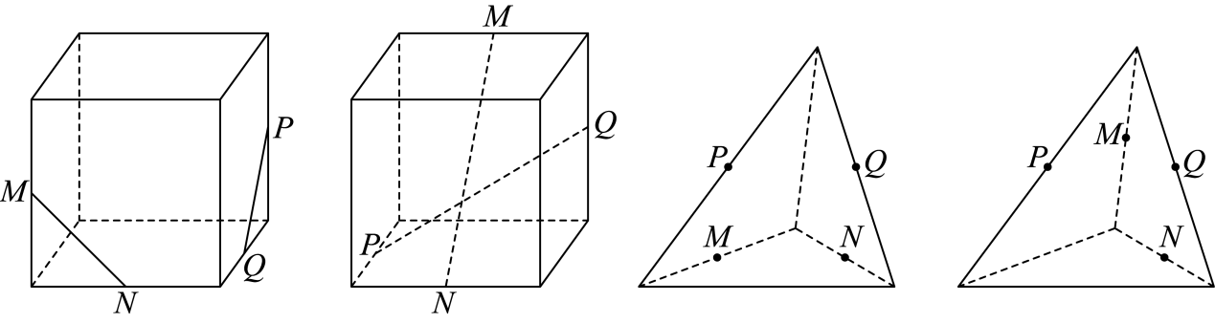
A．0个 B．1个 C．2个 D．3个
【答案】C
【分析】由中点构成的中位线和几何体的特征先判断是否平行，再判断是否在同一个平面内．
【详解】第一个图，如图：
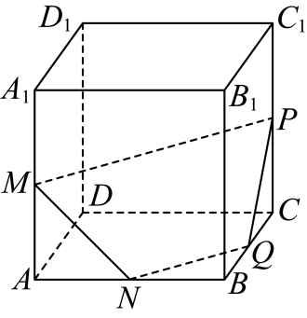 分别是棱的中点，由正方体性质知，，则四个点共面；
第二个图，如图：
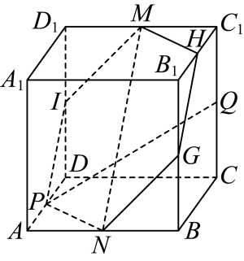 为棱的中点，由正方体的性质可知六点共面，记作，
因为，所以，所以与异面直线，即四个点不共面；
第三个图，如图：
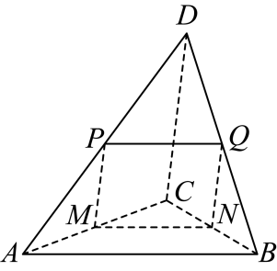
因和分别是相邻侧面的中位线，所以，，
所以，即四个点共面；
第四个图，如图：
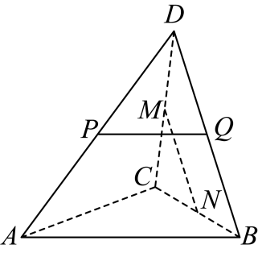
因为平面，所以平面，所以与异面直线，
即四个点不共面．
故选：C
10．三个平面将空间分成7个部分的示意图是（ ）
A．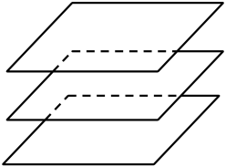 B．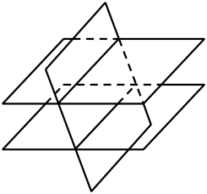
C．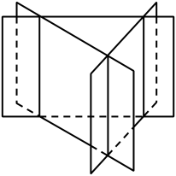 D．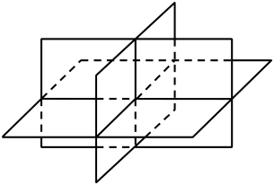
【答案】C
【分析】根据空间中平面位置关系逐项判断即可.
【详解】对于A，三个平面将空间分成4个部分，不合题意；
对于B，三个平面将空间分成6个部分，不合题意；
对于C，三个平面将空间分成7个部分，符合题意；
对于D，三个平面将空间分成8个部分，不合题意.
故选：C
11．（2024高一下·全国·专题练习）下列命题中的真命题是（ ）
A．若点，点，则直线与相交
B．若，，则a与b必异面
C．若点，点，则直线
D．若，，则
【答案】A
【分析】由线线关系、线面关系逐一判断每个选项即可得解.
【详解】对于选项A，由线面位置关系可知，若点，点，则直线与相交，
对于选项B，如图①所示，显然错误.
对于选项C，如图②所示，显然错误.
对于选项D，如图③所示，显然错误.
故选：A.
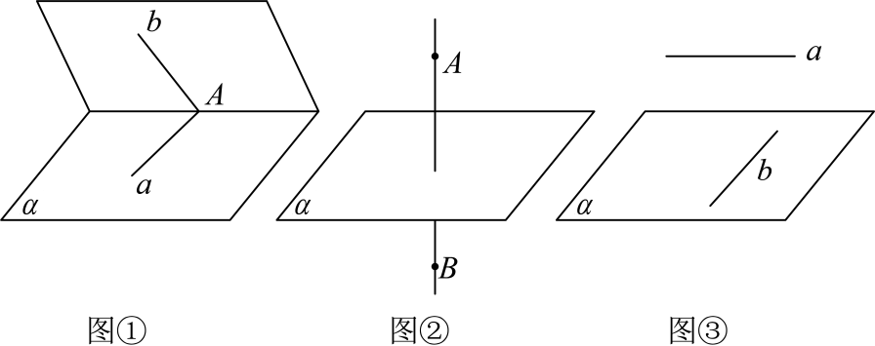
12．已知，是不同的点，，，是不同的直线，，是不同的平面，则下列数学符号表示的不是基本事实（公理）的选项为（ ）
A．，，，
B．，存在唯一直线，，且
C．，
D．确定一个平面且，
【答案】D
【分析】公理是不能被证明但确实是正确的结论，是客观规律，依据公理的定义，依次判断．
【详解】解：由公理一可知：如果一条直线上的两点在一个平面内，那么这条直线在此平面内，故选项为公理，
由公理三可知：如果两个不重合的平面有一个公共点，那么它们有且只有一条过该点的公共直线，故选项是公理，
由平行公理得：平行于同一条直线的两条直线互相平行，故选项是公理，
不同的两直线平行，确定一个平面，且两直线在平面内，为判定定理，非公理，故选项错误．
故选：．
13．点分别在空间四边形的边上，若，则下列说法中正确的是（ ）
A．直线与一定平行 B．直线与一定相交
C．直线与可能异面 D．直线与一定共面
【答案】D
【分析】根据两条平行线确定一个平面，即可求解.
【详解】由于，所以四点确定一个平面，
因此直线与一定共面，故D正确，C错误，
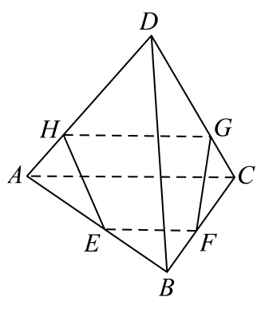
只有当且时，此时四边形为平行四边形，此时，故A不正确，
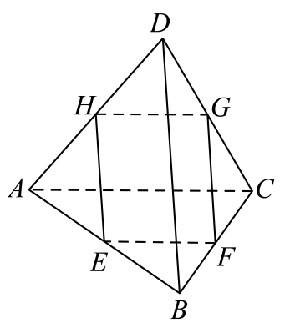
只有当但时，此时四边形为梯形，此时相交于点，故B不正确，
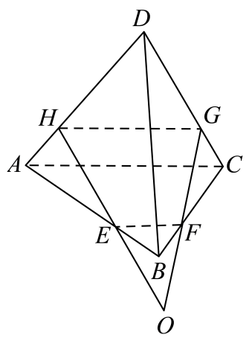
故选：D
14．（23-24高一下·河北邯郸·期末）如图，在空间四边形各边，，，上分别取点，，，，若直线，相交于点，则下列结论错误的是（ ）
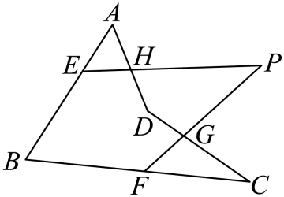
A．点必在平面内 B．点必在平面内
C．点必在直线上 D．直线与直线为异面直线
【答案】D
【分析】利用基本事实2,3可得正确的选项.
【详解】
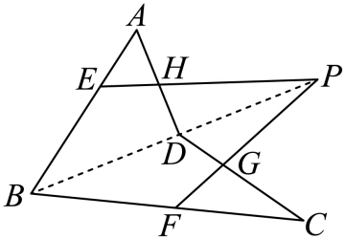
对于AB，
因为直线在平面内，且，所以点必在平面内，故A正确；
同理直线在平面内，且，所以点必在平面内，故B正确；
由A，B选项得点在平面内，也在平面内，
对于CD，
由基本事实3得点在交线上，故C正确；直线与直线为相交直线，
故D不正确，
故选：D.
15．（24-25高一下·上海·期末）如图，在长方体中，、分别为矩形、矩形对角线的交点，则平面与平面的交线为（ ）
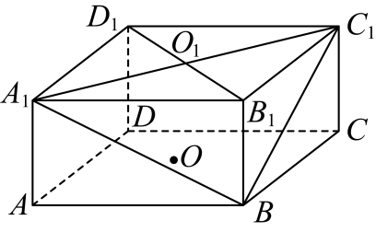
A．直线 B．直线 C．直线 D．直线
【答案】C
【分析】可根据两个平面交线的定义，找出同时属于两个平面的直线即可得出结果.
【详解】点是长方体的顶点，显然平面 且平面，
所以平面平面；
是矩形的对角线交点，则平面，平面，
所以平面平面，
所以平面平面.
故选：C
16．如图，已知平面α∩平面β＝l，P∈β且P∉l，M∈α，N∈α，又MN∩l＝R，M，N，P三点确定的平面记为γ，则β∩γ是（ ）
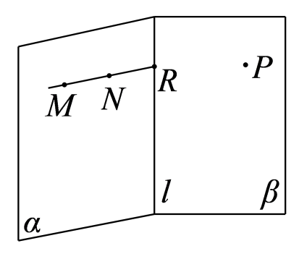
A．直线MP B．直线NP
C．直线PR D．直线MR
【答案】C
【分析】根据平面的位置关系可得到是平面γ与β的公共点，即可得出结论.
【详解】解：因为MN⊂γ，R∈MN，所以R∈γ，
又α∩β＝l，MN∩l＝R，所以R∈β，
又P∈β，P∈γ，所以P，R均为平面γ与β的公共点，所以β∩γ＝PR，
而，所以直线.
故选：C.
17．（多选题）已知直线m和平面，且，则下列结论有可能错误的是（ ）
A．过m存在一个平面与平行
B．过m存在一个平面与垂直
C．在内存在一条直线n与m平行
D．在内存在一条直线n与m相交
【答案】ACD
【分析】利用线面的位置关系，结合各选项中条件，逐一判断即可.
【详解】对于A，当与相交时，无法过作一个平面与平行，A错误；
对于B，无论是，还是与相交，都有过存在一个平面与垂直，B正确；
对于C，当与相交时，在内无法作一条直线n与m平行，C错误；
对于D，当时，在内不存在一条直线n与m相交，D错误.
故选：ACD
18．（多选题）如图，G，H，M，N均是正三棱柱的顶点或所在棱的中点，则表示GH，MN是异面直线的图形是（ ）
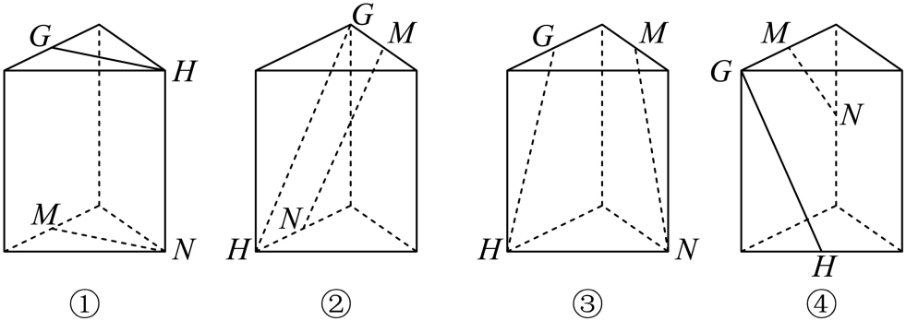
A．① B．② C．③ D．④
【答案】BD
【分析】判定异面直线的方法：①根据它的判定定理：“经过平面外一点与平面内一点的直线与平面内不过该点的直线是异面直线．”②定义法：不在任何同一个平面内的．两条直线称为异面直线；③反证法：既不平行又不相交的直线即为异面直线；逐项判断即可得结论．
【详解】异面直线的判定定理：“经过平面外一点与平面内一点的直线与平面内不过该点的直线是异面直线．”
根据异面直线的判定定理可知：在图②④中，直线、是异面直线；
在图①中，由、均为棱的中点可知：；
在图③中，、均为棱的中点，四边形为梯形，则与相交．
故选：BD．
19．（23-24高一下·吉林四平·期末）已知为异面直线，平面，平面，，则下列结论错误的是（ ）
A．与都相交 B．与中至少一条相交
C．与都不相交 D．与中只有一条相交
【答案】ABD
【分析】假设与相交，推出与平面斜交或，与已知条件矛盾，故与不相交，同理可证与也不相交，ABD错误.
【详解】假设与相交，因为，所以，
则与平面斜交或，与平面矛盾，故与不相交，
同理可证与也不相交，C正确，ABD错误.
故选：ABD
20．如图，用集合符号表述下列点､直线与平面之间的关系.
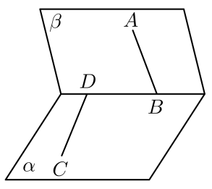
（1）点C与平面： ；
（2）点A与平面： ；
（3）直线AB与平面： ；
（4）直线CD与平面： .
【答案】
【分析】根据元素与集合，集合与集合之间的关系，由图可写出答案
【详解】(1)为元素，平面为集合，所以，由图可得.
(2)为元素，平面为集合，所以，由图可得.
(3)直线为集合，平面为集合，所以，由图可得.
(4)直线为集合，平面为集合，所以，.
故答案为：①；②；③；④；
21．（24-25高一下·广西玉林·期中）将一个苹果切3刀，最多可以切成x块，最少可切成y块，则的值为 ．
【答案】12
【分析】分类讨论得到三个平面可以把空间分成4，6，7，8部分，从而得到，，所以．
【详解】当三个平面无交线，即三个平面平行时，可以把空间分为4个部分；
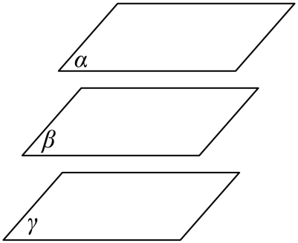
当三个平面经过同一条直线或三个平面有两条交线（一个平面与两个平行平面相交）时，可以把空间分为6个部分；
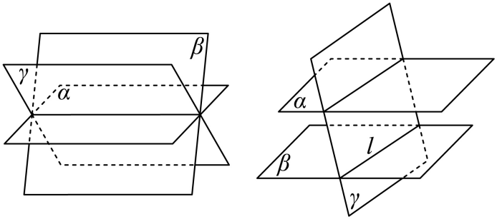
当三个平面两两相交且3条交线平行时，可以把空间分为7个部分；
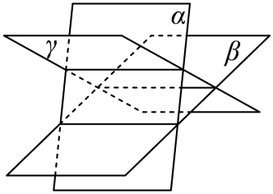
当三个平面两两相交且3条交线共点时，可以把空间分为8个部分，
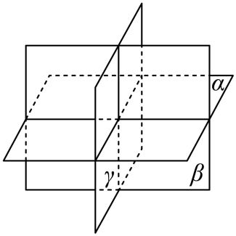
所以三个平面可以把空间分成4，6，7，8部分．
将一个苹果切3刀可得块数最多与最少问题，相当于三个平面把空间分成的部分数最多与最少问题，
故，，所以．
故答案为：12
22．一个正三棱柱各面所在的平面将空间分成 部分．
【答案】21
【分析】三棱柱三个侧面将空间分成7部分，三棱柱两个平行的底面又在这个基础上分成3大部分，由此可得解.
【详解】三棱柱三个侧面将空间分成7部分，
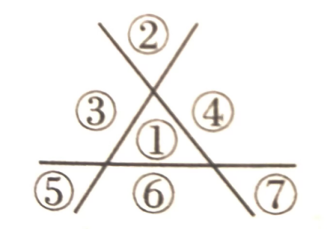
三棱柱两个平行的底面又在这个基础上分成3大部分，
故三棱柱各面所在的平面将空间分成部分
故答案为：21
【点睛】思路点睛：本题考查将空间分成几部分的判断，解题时要认真审题，注意三棱柱的结构特征及平面的基本性质及推论的合理运用，属于基础题.
23．如图，直线AB、BC、CA两两相交，交点分别为A、B、C，判断这三条直线是否共面，并说明理由．
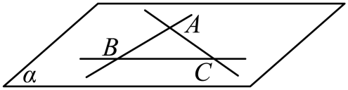
【答案】共面
【分析】根据平面的基本性质，以及点、线与面的位置关系，即可求解.
【详解】由直线，可得直线在同一个平面内，设为平面，
因为平面，且直线，所以平面，
又因为平面，且直线，所以平面，
因为直线，直线，所以直线平面，
所以三条中线在同一个平面内.
24．如图，已知.求证：直线共面．
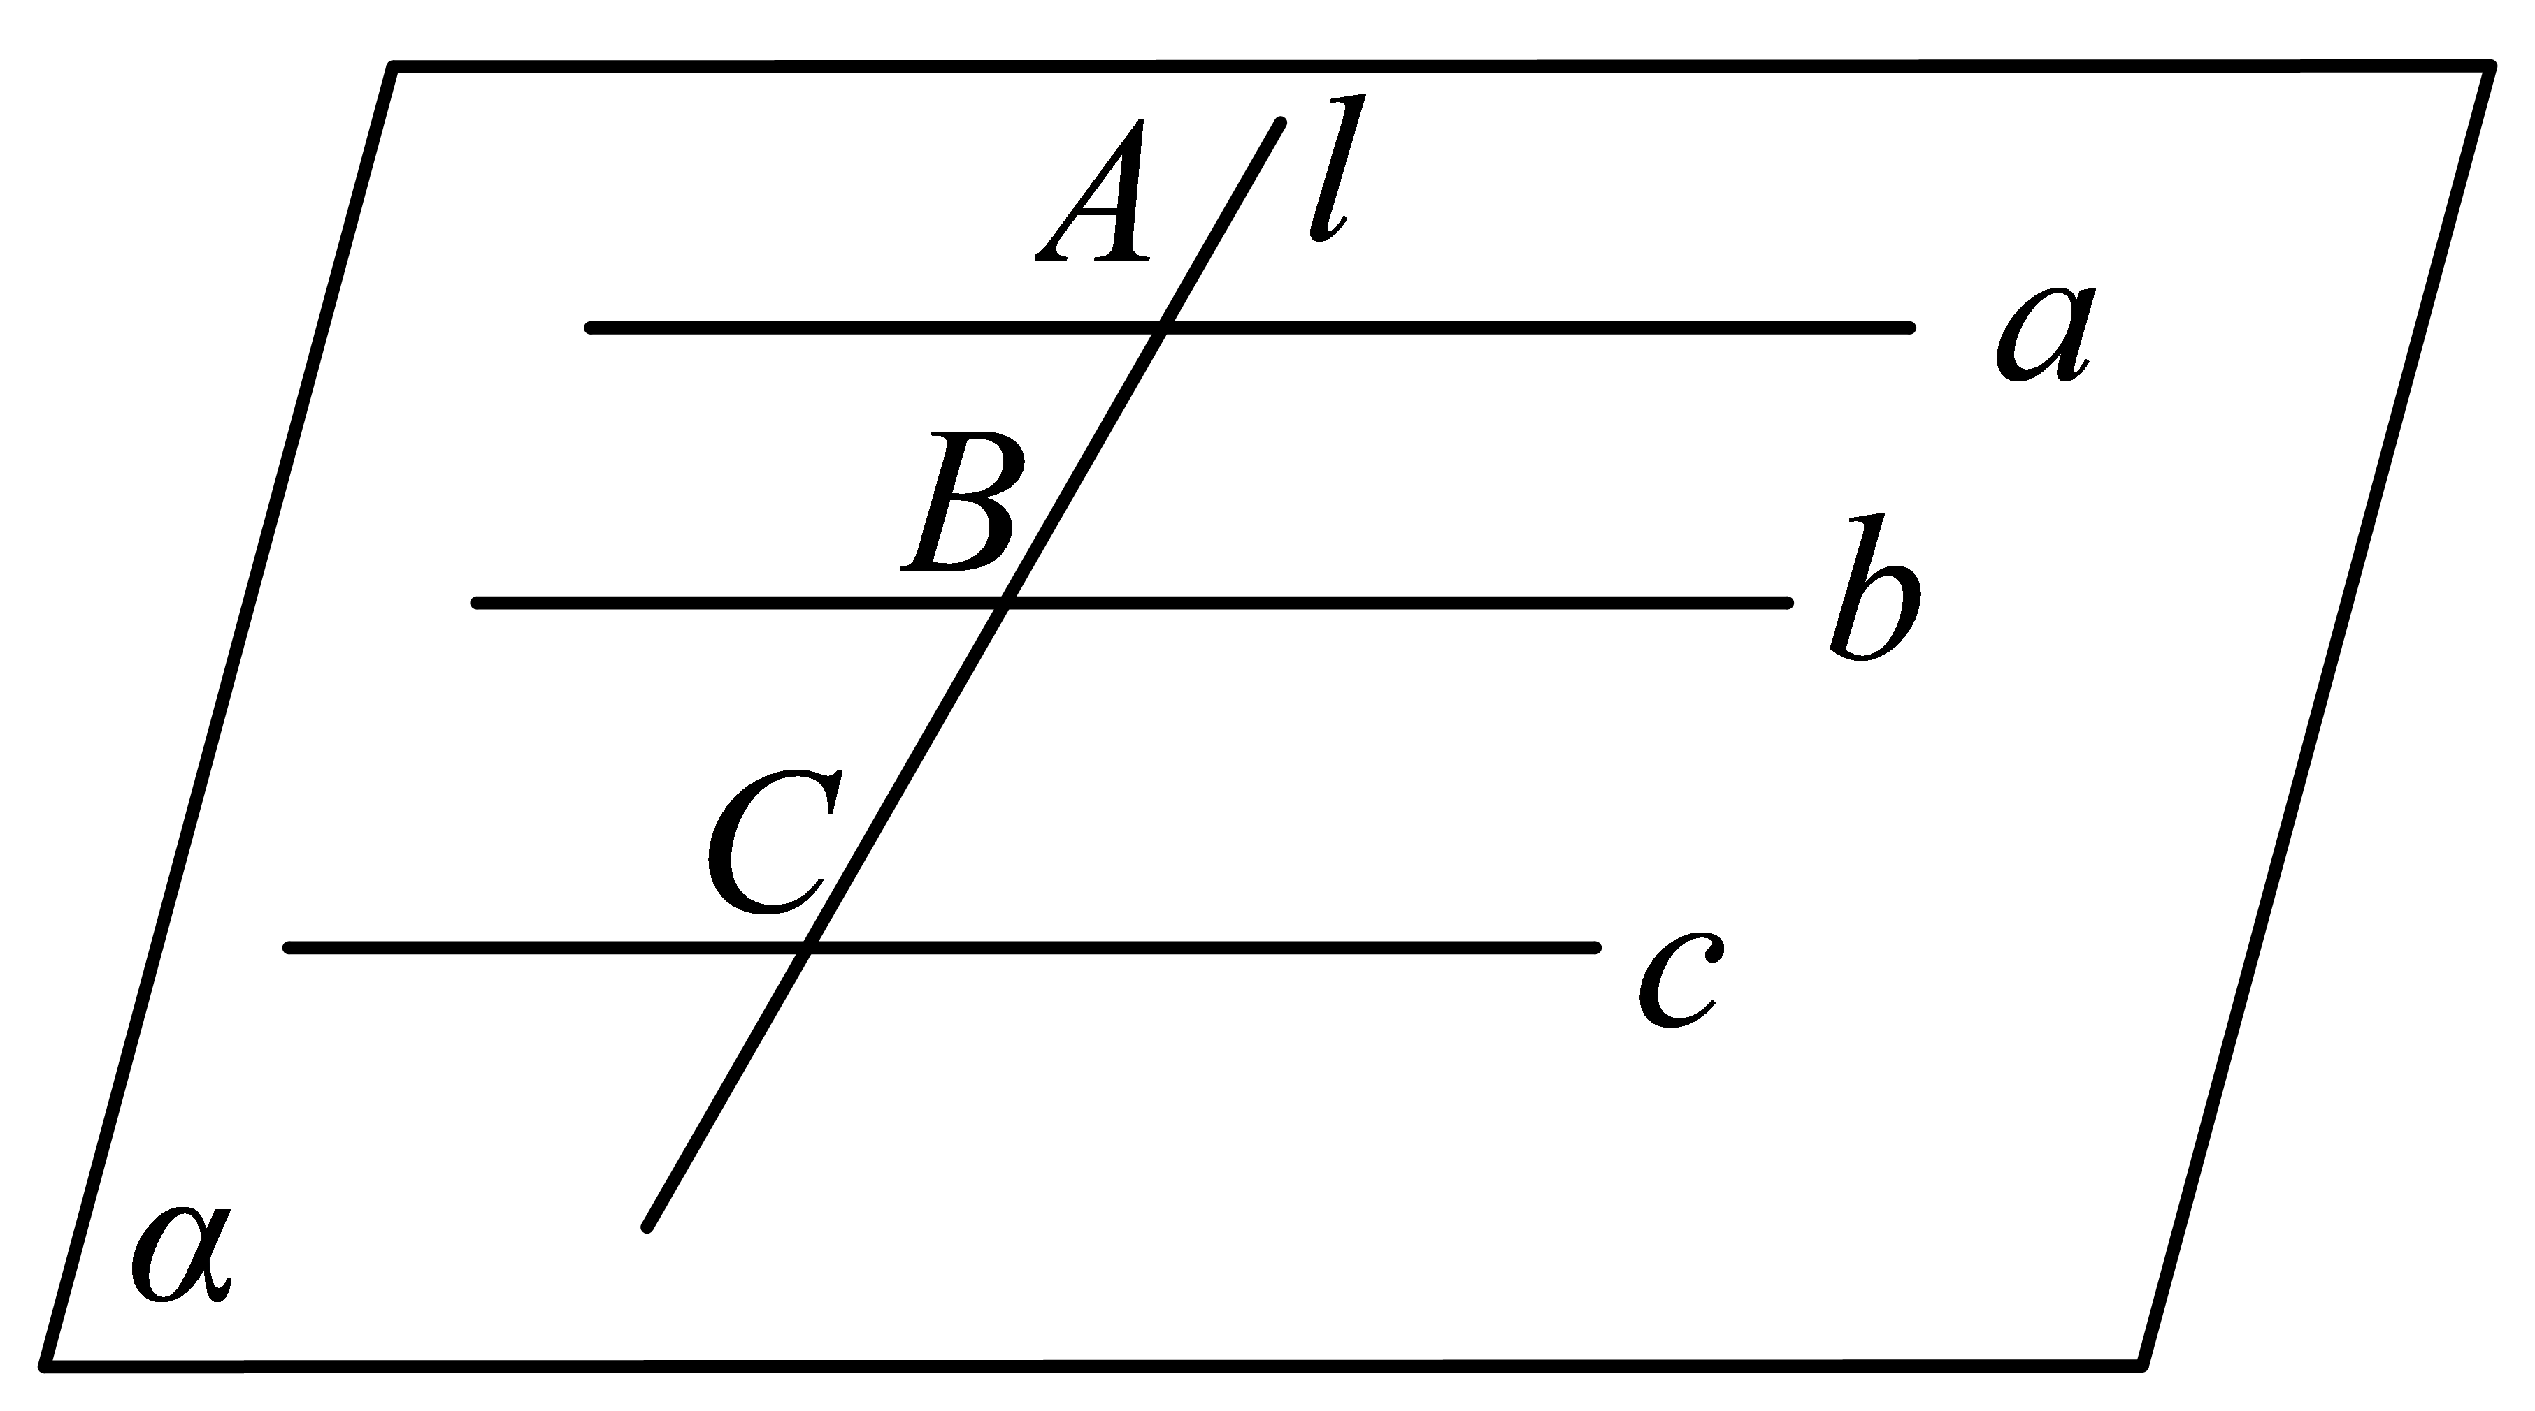
【答案】证明见解析
【分析】由题意，根据点、线、面之间的关系，即可证明.
【详解】因为，所以和确定一个平面，
因为，所以.
故.
又，所以和确定一个平面.
同理.
即和既在平面内又在平面内，且与相交，
故平面，重合，即直线共面．

25．如图，在空间四边形中，、分别是、的中点，，分别在，上，且.
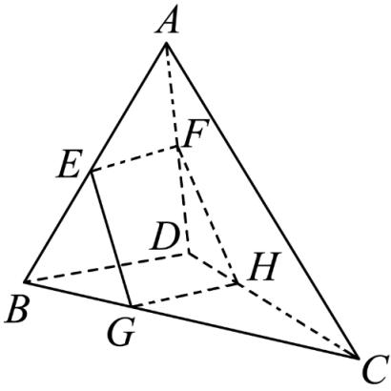
(1)求证：；
(2)设与交于点，求证：三点共线.
【答案】(1)证明见解析
(2)证明见解析
【分析】（1）由中位线性质和线段成比例即可得证.
（2）利用两个平面内的公共点在两个平面的交线上，即可得证.
【详解】（1）、分别是、的中点，
，
，，
.
（2）因为，
，平面，
所以平面，同理平面.
所以是平面与平面的公共点，
又平面平面，
所以，所以三点共线
26．如图，在正方体中，点、分别是、的中点．求证：
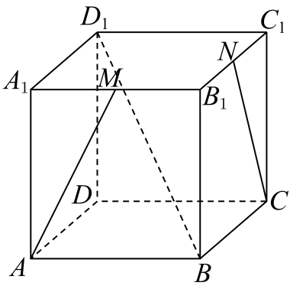
(1)直线和在同一平面上；
(2)直线、和交于一点．
【答案】(1)证明见详解；
(2)证明见详解.
【分析】（1）连结，根据点分别是的中点，利用平行关系的传递性得到∥即可;
（2）易得与相交，设交点为P，则能得到平面，平面，结合平面平面，即可得证；
【详解】（1）如图，连结.
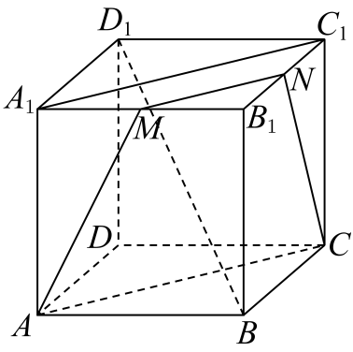
∵点分别是的中点，∴.
∵四边形为平行四边形，∴，
∴，
∴四点共面，即和共面．
（2）证明：正方体中，
∵点分别是的中点，∴且
∵四边形为平行四边形，∴，且
∴∥且
∴与相交，设交点为P，
∵，平面，∴平面；
又∵，平面，∴平面，
∵平面平面，∴，
∴三线交于点P.
27．如图，点是正方体的上底面的中心，过，，A三点作一个截面．求证：此截面与对角线的交点P一定在上．
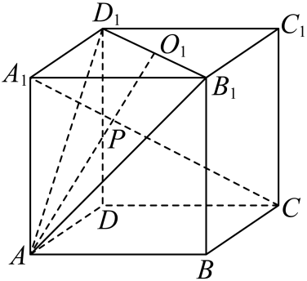
【答案】证明见解析
【分析】由已知条件利用基本事实三得到平面平面，且平面，平面，由此利用基本事实三，即可证得对角线与平面的交点一定在上.
【详解】证明：如图所示，连接，
因为是正方体的上底面的中心，
所以，且，
因为平面，平面，
所以平面，平面，
又因为平面，平面，
所以平面平面，
因为对角线平面，所以平面，平面，
所以由基本事实三可得，对角线与平面的交点一定在上.
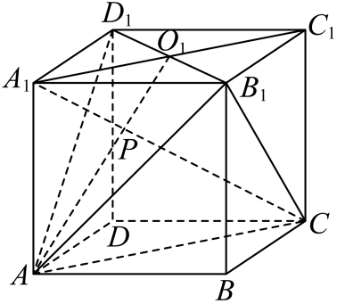
28．如图，在正四棱柱中，，，点分别在棱，，，上，，，．证明：点在平面中.
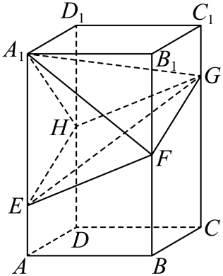
【答案】证明见解析
【分析】取中点，中点，连接，，，证明出，得出四点共面，即可证明点在平面中.
【详解】取中点，中点，连接，，，
则，，
由正四棱柱，可得，
则，又点为中点，
所以，即四边形为平行四边形，
同理可得，四边形为平行四边形，
所以且，
则，所以四边形为平行四边形，所以，
因为，所以四边形为平行四边形，
所以，所以，
所以四点共面，即点在平面中．
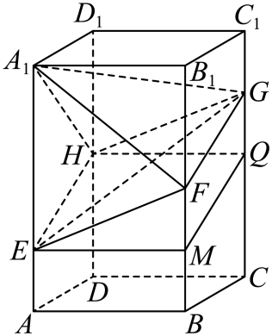
29．（1）已知直线，直线与，都相交，求证：过，，有且只有一个平面；
（2）如图，在空间四边形中，，分别是，的中点，，分别是边，上的点，且.求证：直线，，相交于一点.
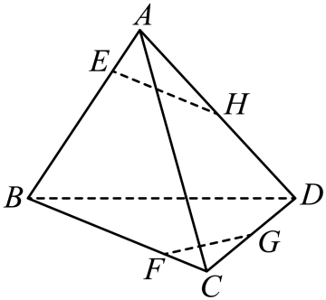
【答案】证明过程见解析
【分析】（1）设两平行直线确定的平面为，从而得到，，直线，即平面，证明出结论；
（2）作出辅助线，得到，且，得到四边形为梯形，与交于一点，再证明点在直线上，证明出结论.
【详解】（1）证明：设直线与，分别交于点，
如图1，
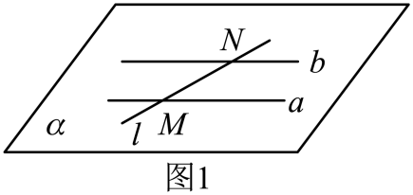
因为，所以确定一个平面，记为平面，
因为点直线，点直线，所以，，
所以直线，即平面，所以过，，有且只有一个平面；
（2）在空间四边形中，连接，
因为分别为的中点，则，且，
又由，则，且，
故，且，故四边形为梯形，与交于一点，
设与交于点，如图2，
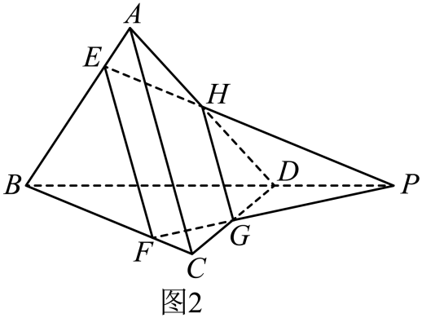
由于平面，点在平面内，同理点在平面内，
又因为平面平面，
所以点在直线上，
故直线相交于一点.
30．如图，在长方体中，、分别是和的中点．
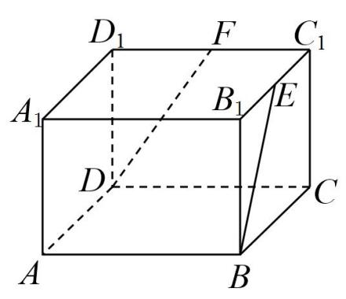
(1)证明：、、、四点共面；
(2)对角线与平面交于点，交于点，求证：点共线；
(3)证明：、、三线共点．
【答案】(1)证明见解析；
(2)证明见解析；
(3)证明见解析.
【分析】（1）证明，即可说明、、、四点共面.
（2）先证明点面和面，即点在面与面的交线上在证明面 面 ，即点，即可得到答案.
（3）延长交于,由于面 面，则在交线上.
【详解】（1）连接
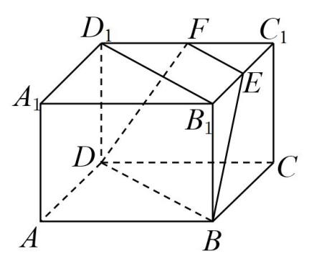在长方体中
、分别是和的中点
、、、四点共面
（2）
确定一个平面
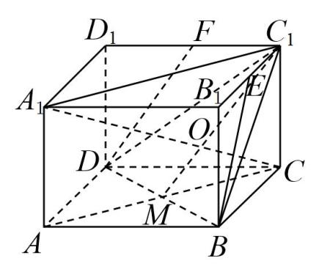面
面
对角线与平面交于点
面
在面与面的交线上
面且面
面 面
即点共线.
（3）延长交于
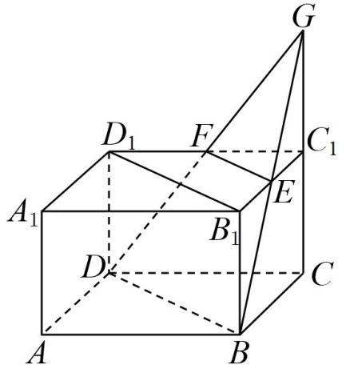面
面
面
面
面 面,
、、三线共点.

